Составила учитель начальных классов: Ю. И. Гончарова.
КГКСКОУ "Специальная (коррекционная) школа VIII вида № 3"

Пропись 1

для подготовительного класса
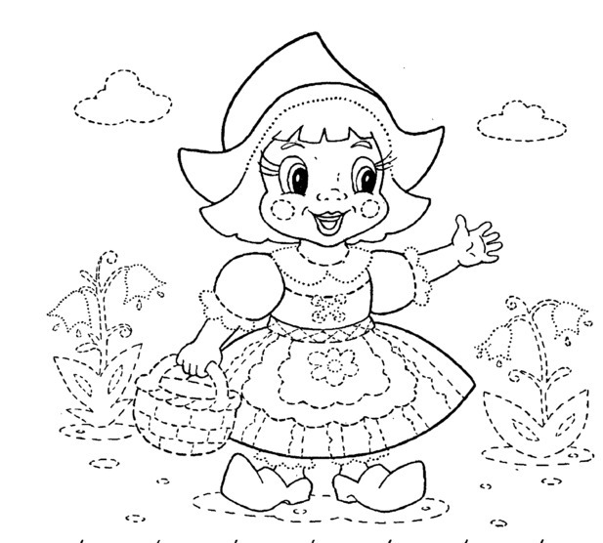

Хабаровский край
2013г.

